Беговая дорожка V-380

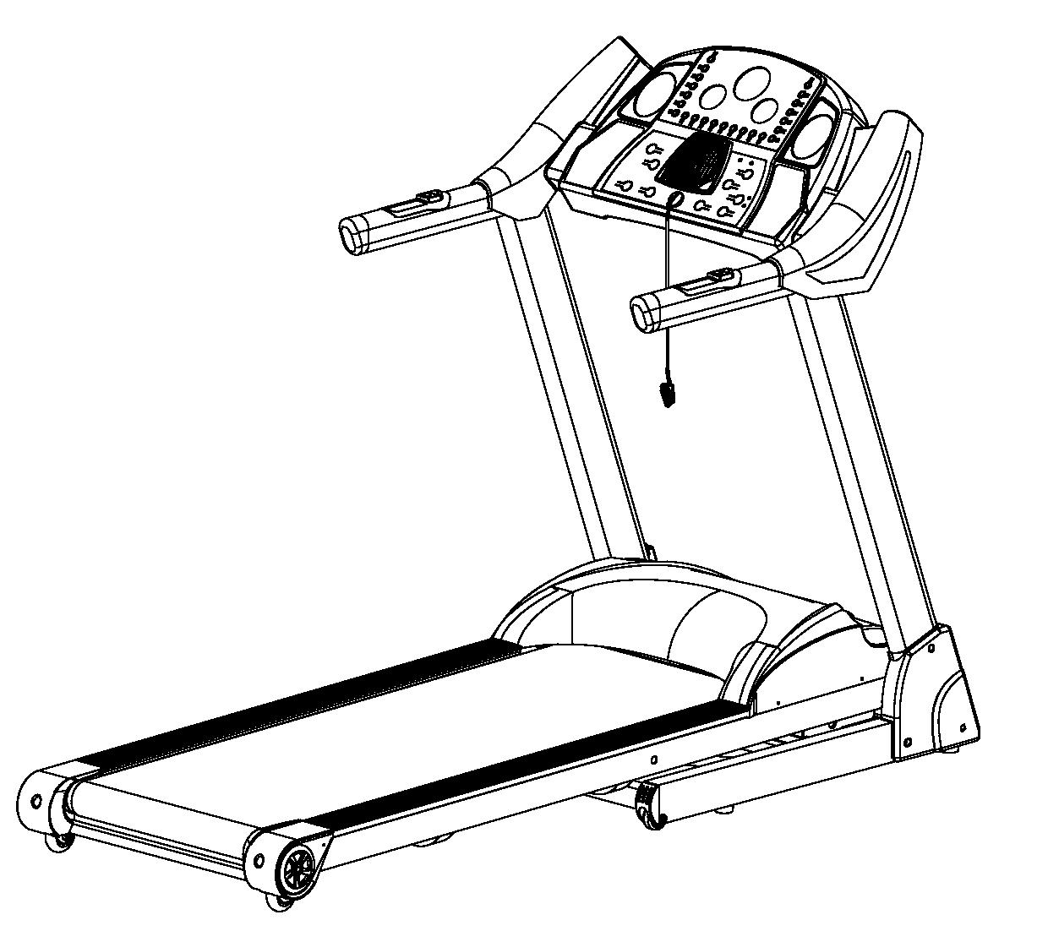

Инструкция по эксплуатации.

1. Подключите шнур питания беговой дорожки непосредственно в выделенный заземленную цепь. Этот продукт должен быть хорошо заземлен. Если он ломается, заземление предоставляет путь наименьшего сопротивления для электрического тока для снижения риска поражения электрическим током.

2. Беговая дорожка должна находится на чистой поверхности, по крайней мере 2 м * 1 м площади. Не устанавливайте беговую дорожку на толстый ковер, так как это может помешать надлежащей вентиляции. Кроме того не ставьте беговую дорожку рядом с водой или на открытом воздухе.

3. Установите беговую дорожку, где дюбеля будут видимыми и доступными.

4. Никогда не начинайте движение на беговой дорожке во время того как стоите на беговом полотне. После включения питания и регулировки скорости, сделайте паузу, прежде чем начать движение. Когда лента начинает двигаться, всегда стойте ногами на рельсах по бокам рамы до тех пор, пока лента не разгонится.

5. Носите соответствующую одежду, когда упражняетесь на беговой дорожке. Не одевайте длинную, свободную одежду, которая может оказаться в беговой дорожке. Всегда надевайте спортивную обувь с резиновой подошвой.

6. Всегда отключайте шнур питания перед снятием крышки двигателя беговой дорожки.

7. Держите животных и детей на расстоянии от беговой дорожке во время занятий.

8. Всегда держитесь за поручни, при ходьбе или беге на беговой дорожке.

9. Всегда прикрепляйте страховочный трос к одежде, при занятиях на беговой дорожке. Если внезапно беговая дорожка увеличит скорость из-за сбоя электроники, вытяните ключ безопасности, и она остановится.

10. Когда беговой дорожке не используется, шнур питания должен быть отсоединен от источника питания и убран.

11. Перед началом любой программы упражнений, проконсультируйтесь с вашим врачом или медицинским работником. Он может помочь создать частоту упражнений, интенсивность (целевой зоны сердца) и время до определенного возраста и физического состояния. Если у вас есть боль или стеснение в груди, нерегулярное сердцебиение, затрудненное дыхание, обморок, или дискомфорт пока вы занимаетесь спортом, остановитесь немедленно! Проконсультируйтесь с вашим врачом, прежде чем продолжить.

12. Если вы заметили любое повреждение на сетевом шнуре или вилке, немедленно обратитесь к квалифицированному электрику - не пытаться исправить это сами.

13. Если шнур питания поврежден, он должен быть заменен изготовителем, его сервисным агентом или уполномоченным квалифицированным лицом чтобы избежать опасности.

14. Поставить ноги на боковую границу перед использованием беговой дорожки и всегда прикреплять страховочный трос пристегивая его к одежде. Держитесь за поручень, до того как беговое полотно, не разгонится хорошо (почувствовать скорость одной ногой перед его использованием).

15. Эта беговая дорожка только для домашнего использования!

Предупреждение: Внимательно прочтите инструкцию! И следуйте инструкции при монтаже!

Когда вы откроете коробку, вы найдете ниже указанные запасные части

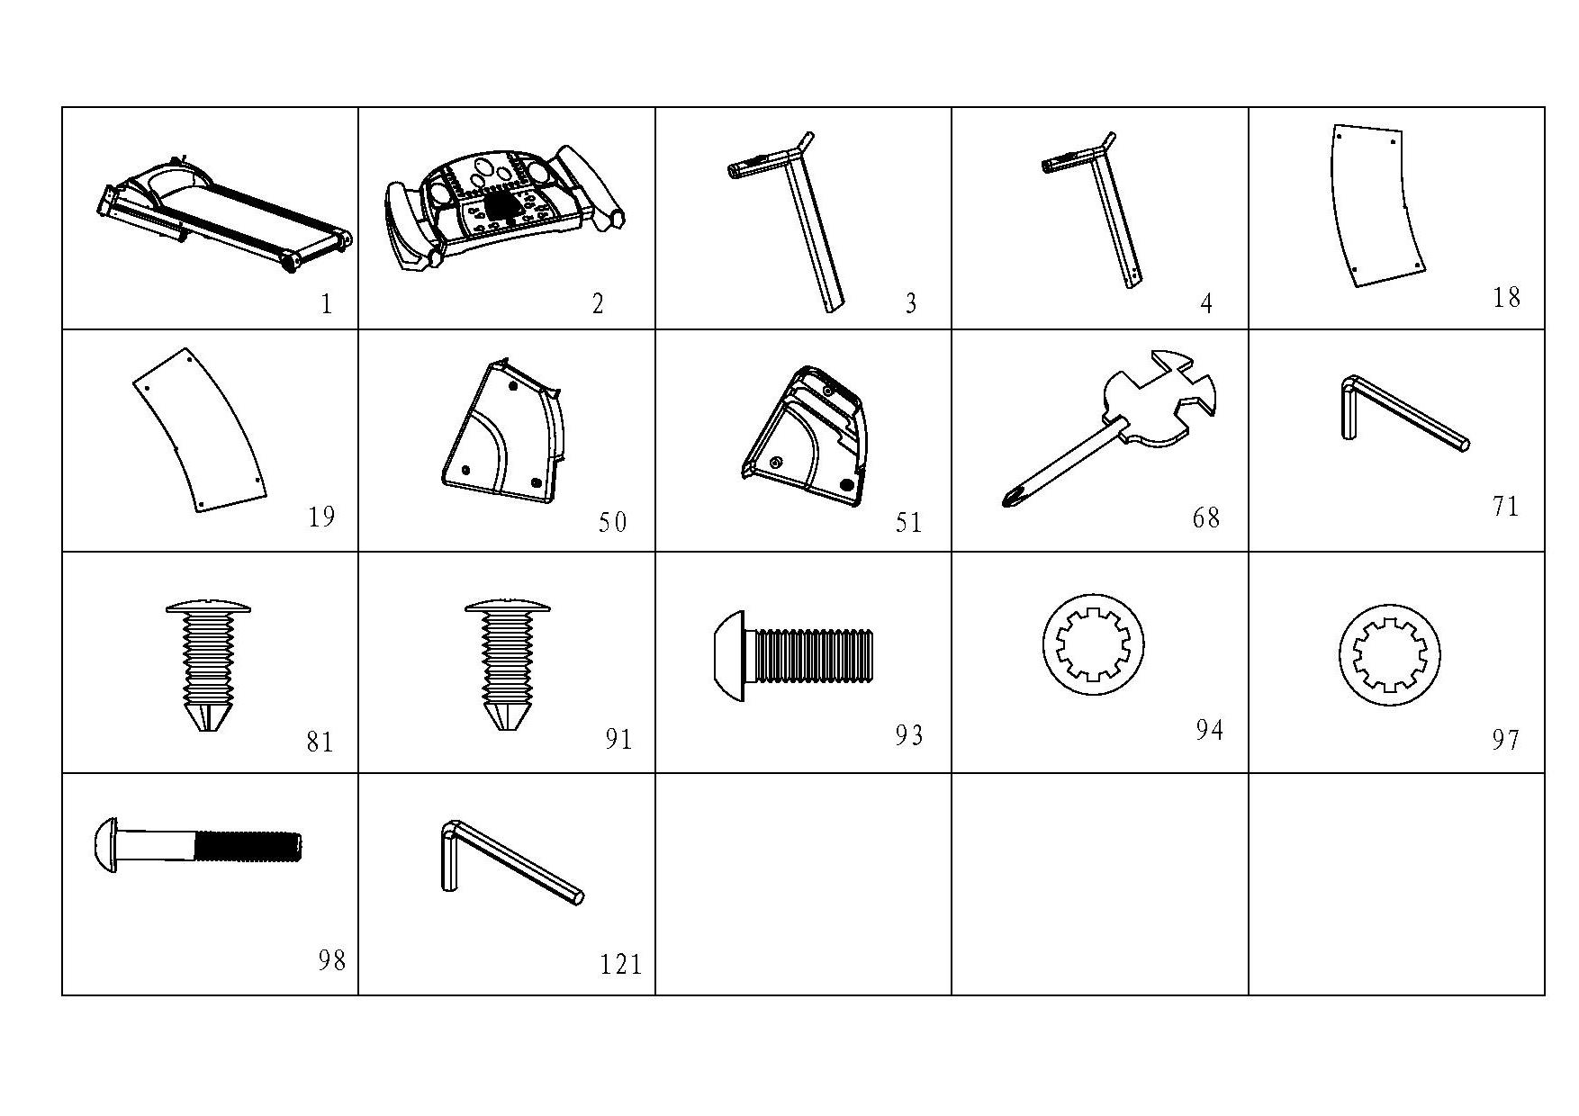

Список запасных частей:
SOS | ОПИСАНИЕ | СПЕЦ. | Q'TY |  | SOS | ОПИСАНИЕ | СПЕЦ. | Q'TY
1 | Основной рамы |  | 1 |  | 2 | Набор компьютеров |  | 1
3 | Левый вертикально |  | 1 |  | 4 | Правый вертикально |  | 1
18 | Левый руль покрытия |  | 1 |  | 19 | Право рукоятка крышки |  | 1
50 | Левая Нижняя крышка украшения |  | 1 |  | 51 | Справа внизу Оформление обложки |  | 1
68 | Ключ w / отвертка | S = 13, 14, 15 | 1 |  | 71 | 6# Торцовый ключ | 6 мм | 1
81 | Винт | ST4.2 * 12 | 8 |  | 91 | Винт | ST4.2 * 12 | 6
93 | Болт | М10 * 25 | 8 |  | 94 | Шайбы стопорные | 10 | 8
97 | Шайбы стопорные | 8 | 4 |  | 98 | Болт | М8 * 52 | 4
121 | 5# Торцовый ключ | 5 мм | 1

Инструменты:
Ключ: 5 мм 1 шт. 6 мм 1шт.
Винт : S = 13 、 14 、 15 1шт.

Уведомления: Не включайте шнур питания пока полностью незавершите сборку.

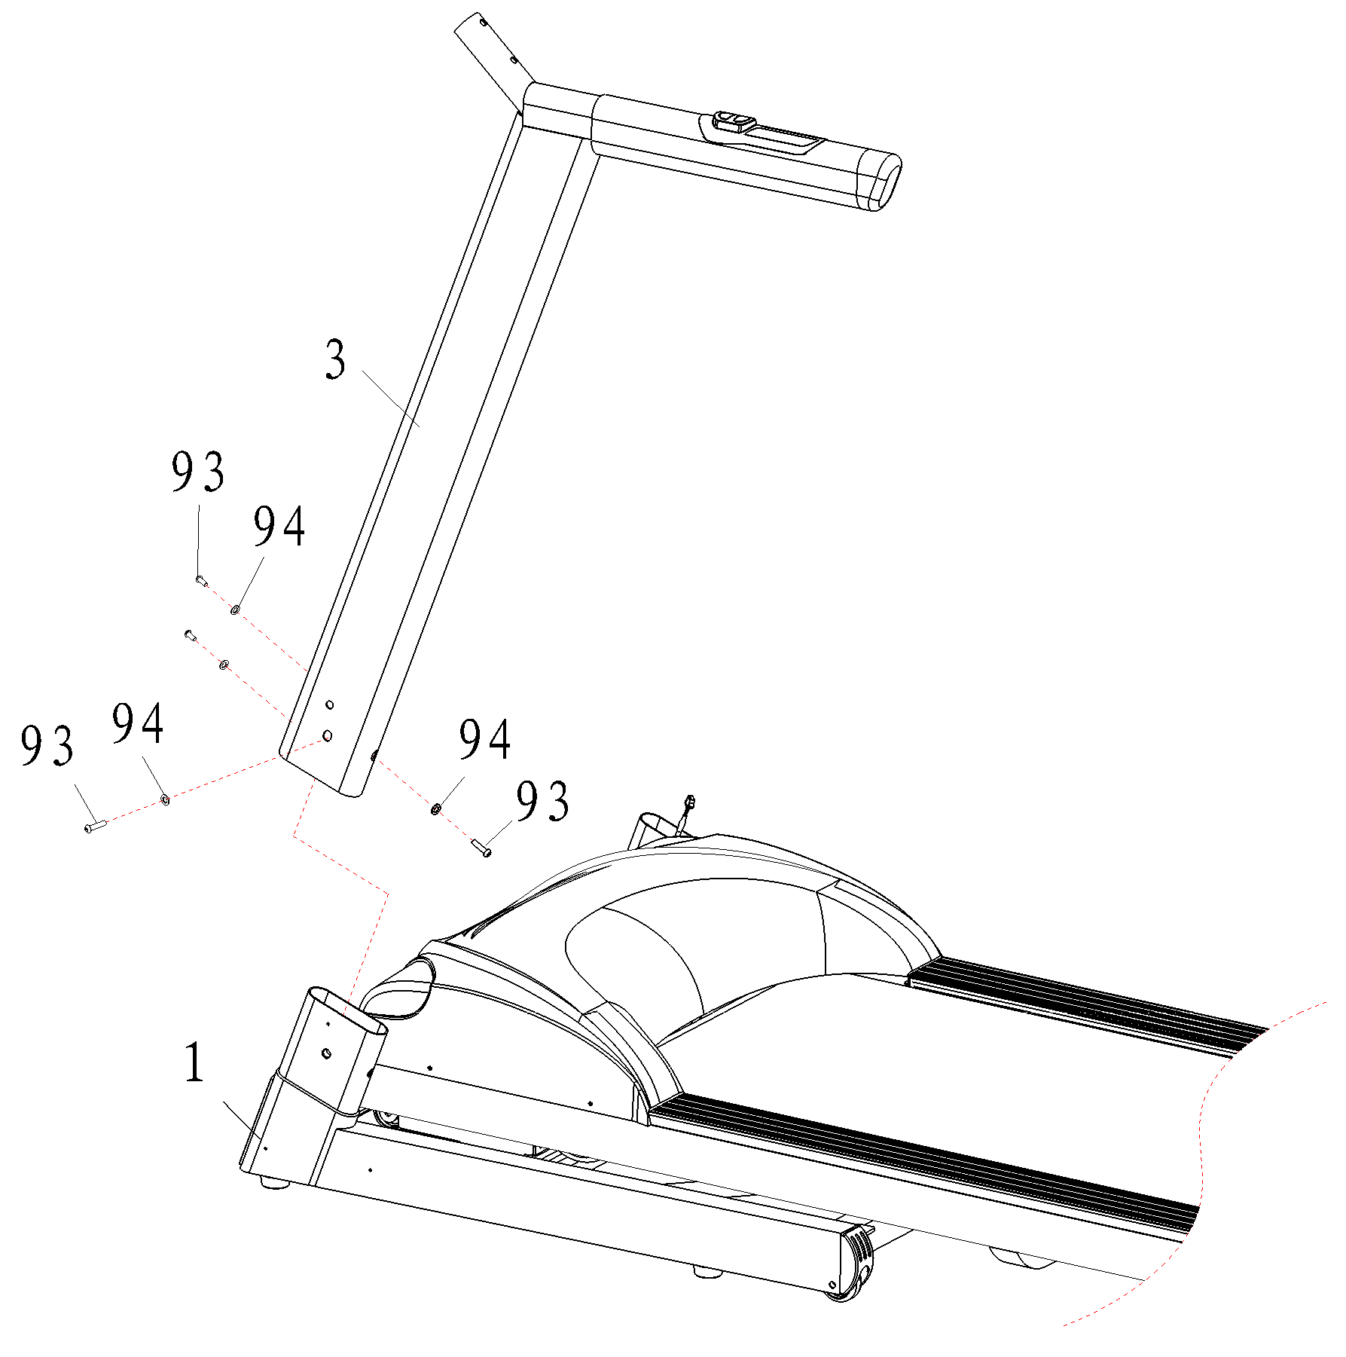
Шаг 1:

- Открыть упаковку，достать все части дорожки, и инструмент，поставить главную раму на пол.

Шаг 2:

2. Вставьте левый поручень (3) в основную раму (1). Прикрутите левый поручень (3) к основной раме (1) Болтом M10 * 25 (93) торцовым ключом (71)

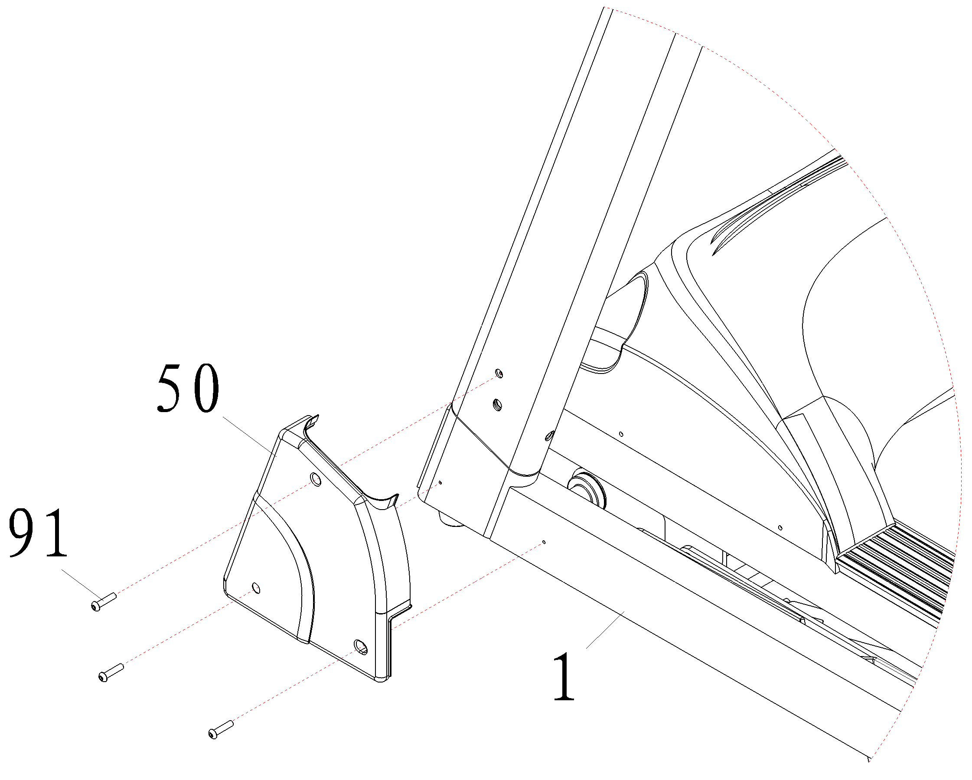
Шаг: 3
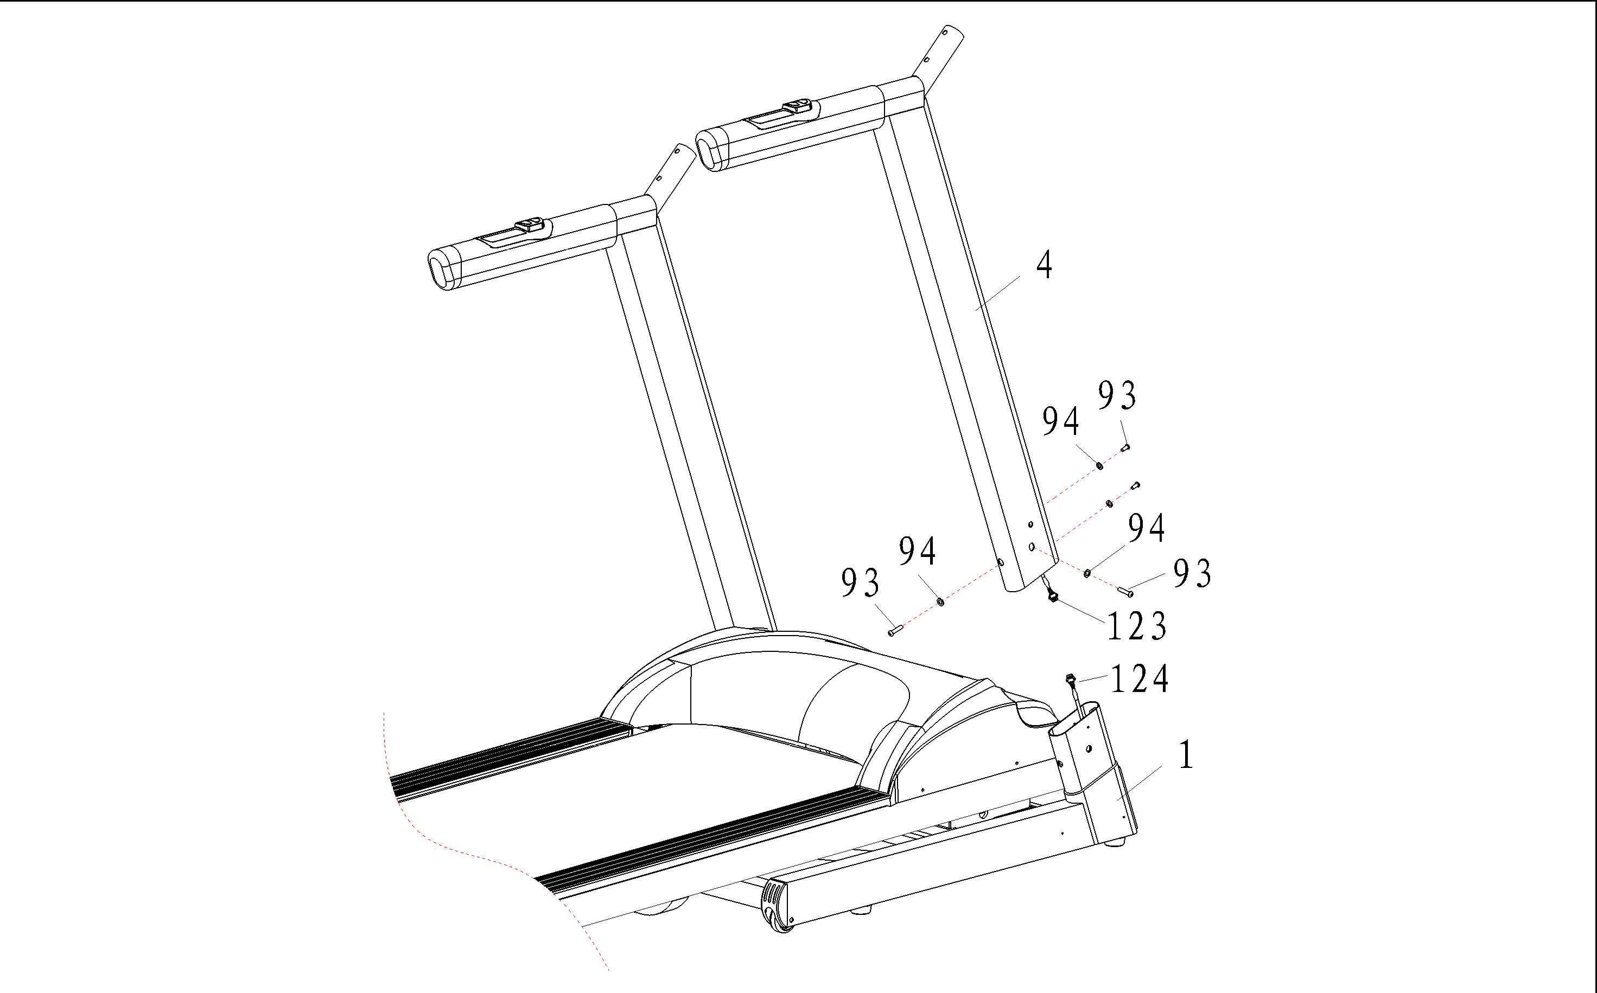

3. Подсоедините кожух (123) средний провод справа вертикально (4) на (124) главного фрейма. А затем вставьте правый поручень в основную раму (1). Затем прикрепите правый поручень на основной раме болтом M10 * 25 (93) и упругую шайбу (94) 6 # гаечным ключом.

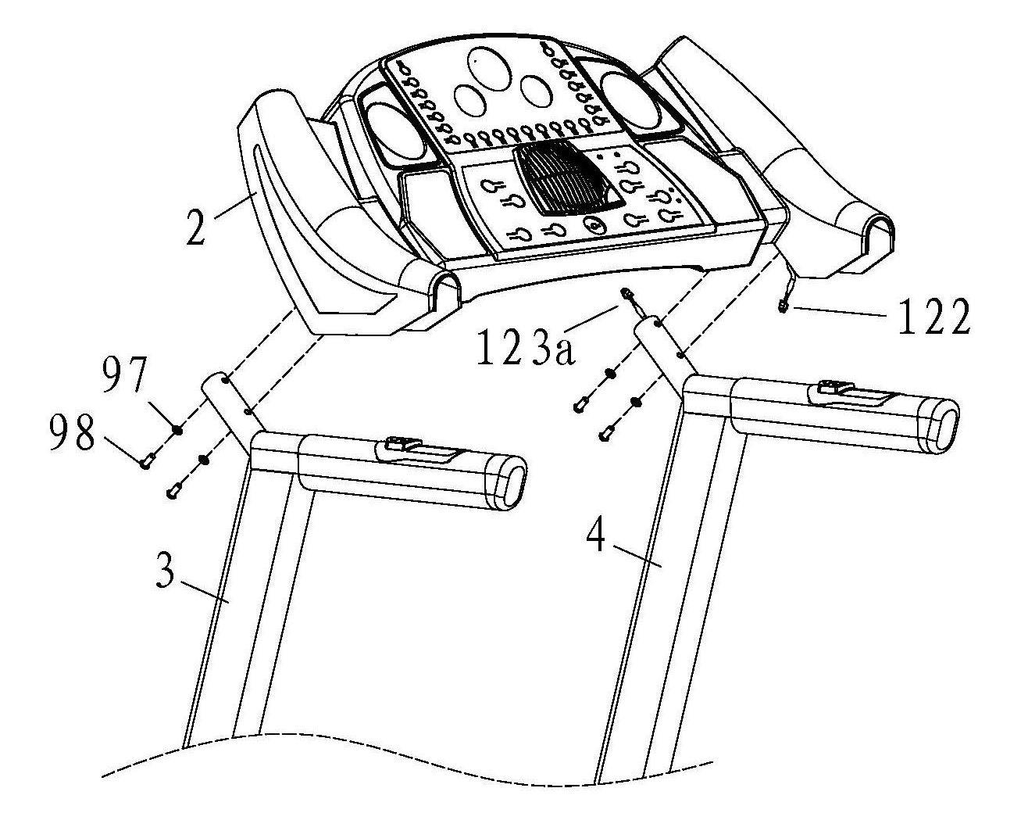
Шаг: 4

4. Подсоедините провод компьютер (122) и средний провод в надлежащей поддержки вертикально (123a). И заблокировать компьютер набор на левый и правый поддержки вертикально с M8 * 52 болт (98) и шайбу (97) 5 # Аллен Гаечный ключ (121)

Внимание: Перед сборкой украшения на себя нижнюю крышку, пожалуйста, убедитесь что все вышеуказанные шаги закончит строго и все болты плотно

Шаг: 5

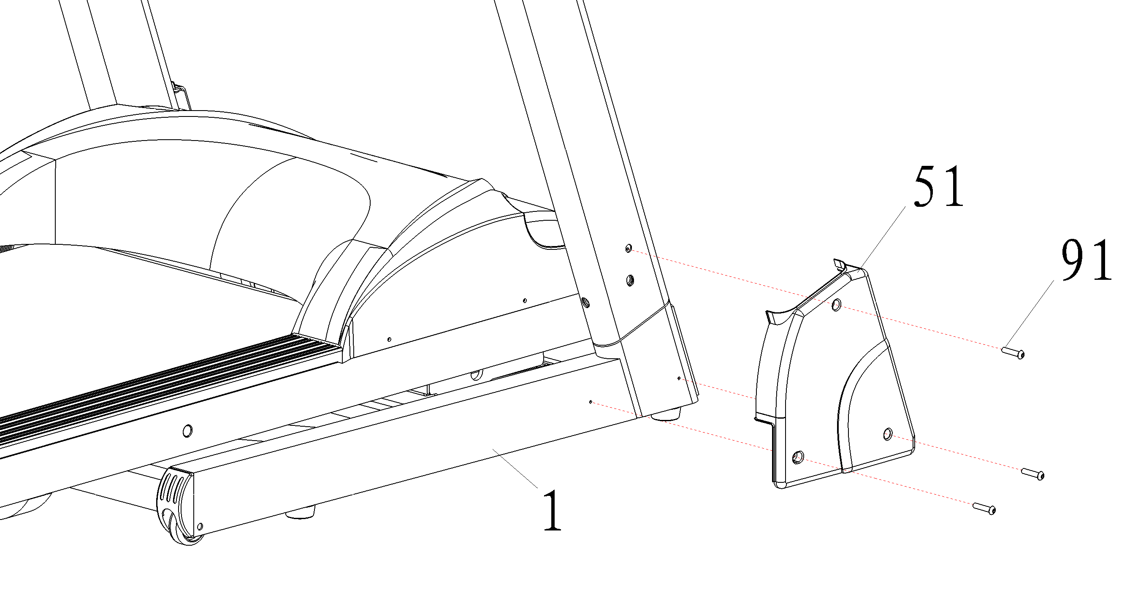

Шаг: 6
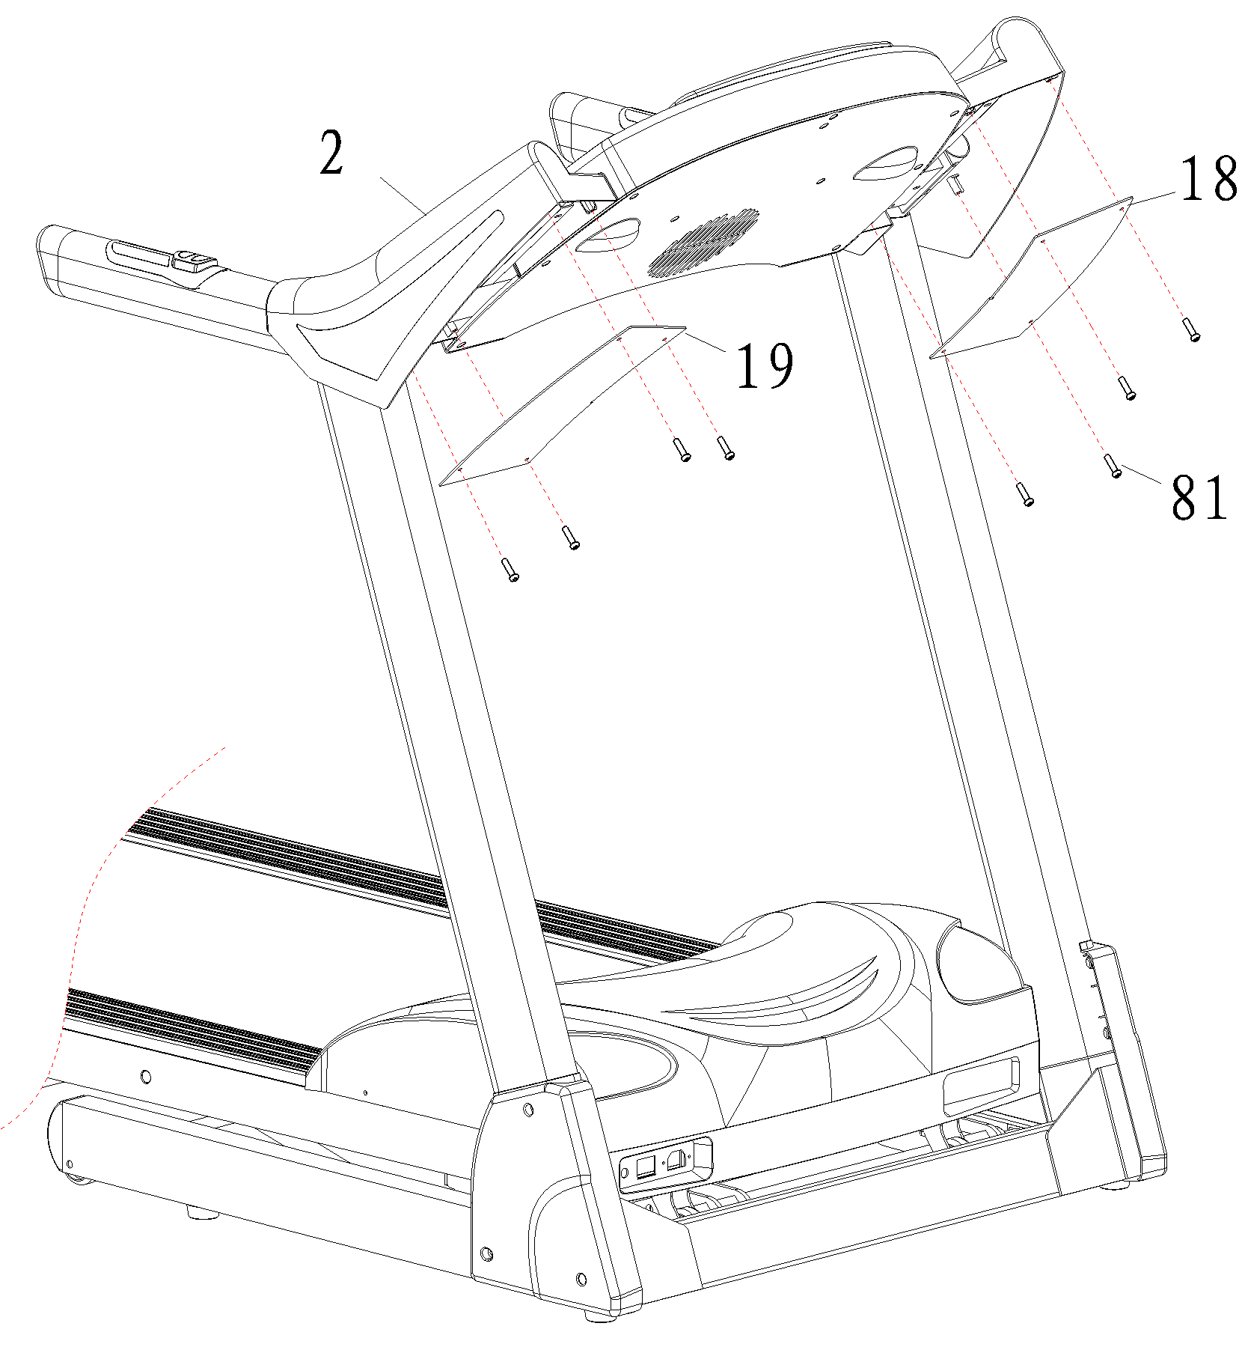

6.Использовать ключ w / отверткой закрутить крышку (50) к основной раме (1) с винтовой ST4.2 * 12 (91).

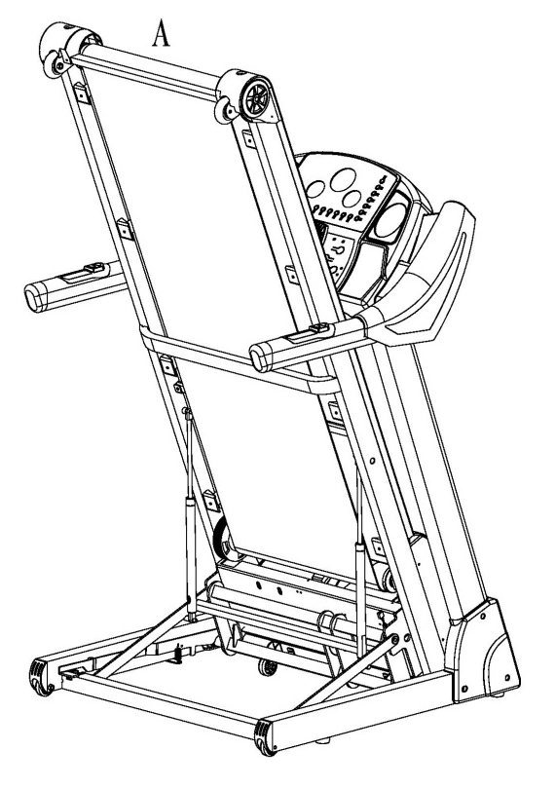
Тянуть вверх

Тянуть вниз
Держите место A и тяните вверх главное полотно, как показывает стрелка, пока вы слышите звук от педали крюк.

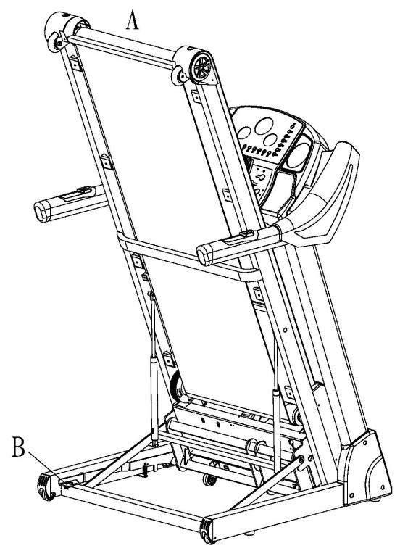

ТЕХНИЧЕСКИЕ ПАРАМЕТРЫ

Габариты в разложенном состоянии (мм) | 1890 * 905 * 1320 | МОЩНОСТЬ | От модели
В собранном состоянии (мм) | 980 * 815 * 1620 | МАКС.ВЫХОДНАЯ МОЩНОСТЬ | От модели
ПОДНОЖКИ (мм) | 1390 * 510 | ТОК | От модели
НЕТТО ВЕС ЕДИНИЦЫ | 105 КГ | УГОЛ НАКЛОНА | 0-15%
МАКС. ВЕС ПОЛЬЗОВАТЕЛЯ | 125 КГ | СКОРОСТЬ | 1.0-20 Км/ч
ОТОБРАЖЕНИЕ НА МАНИТОРЕ | СКОРОСТЬ, ВРЕМЯ, РАССТОЯНИЕ, КАЛОРИИ, ПУЛЬС, НАКЛОН

Программы компьютера

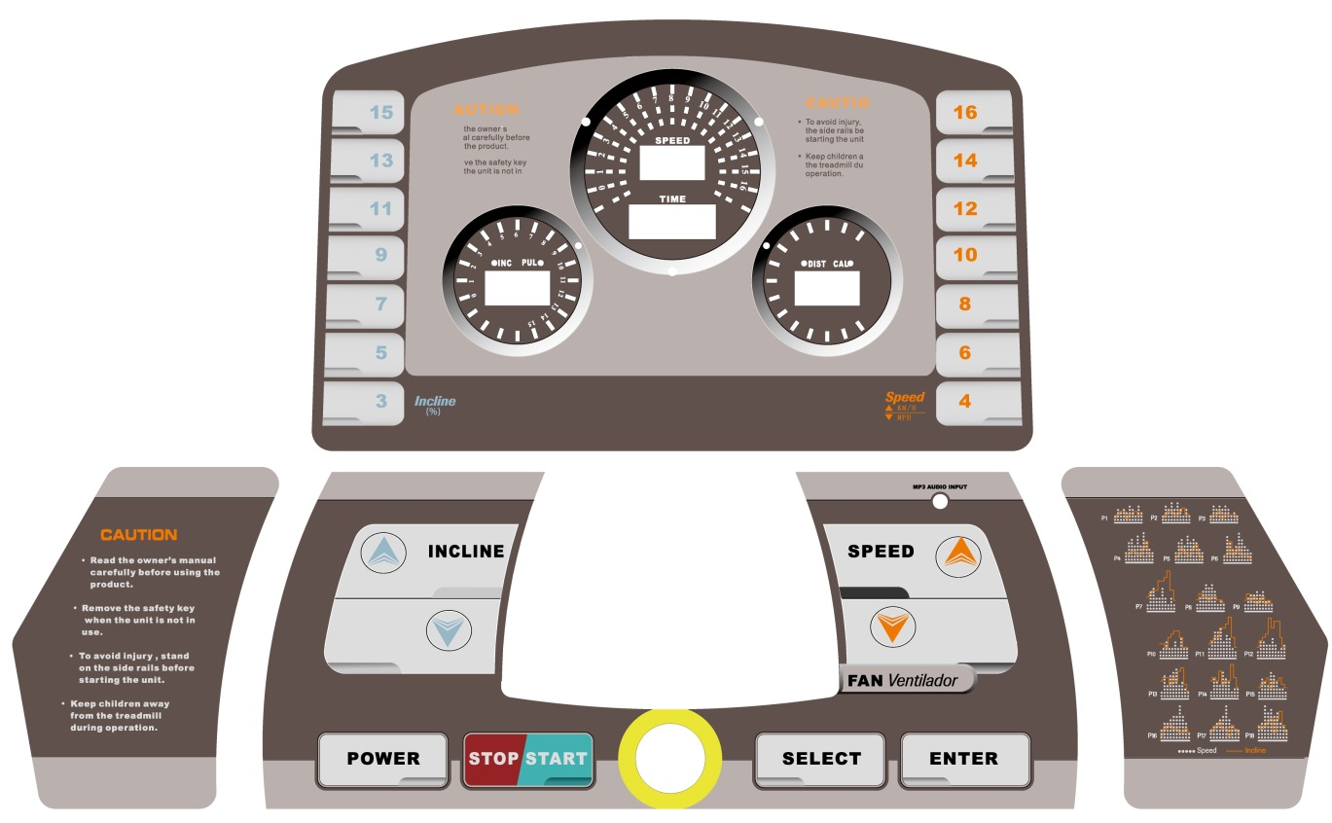

ОТОБРАЖЕНИЕ ОКНА:
1, «Скорость» окно: Программа шоу «P1-P15-U1-U3-HRC1-HRC3»; Отображает текущую скорость, диапазон скоростей: 1,0-20 км/ч.

2. «Пульс» окно：отображение пульса, раздвиньте диапазон: 0-15%. Когда пользователь берется за датчик пульса, будет проверен пульс через 5 секунд и отображения данных в окне диапазон составляет 50 - 200 раз / мин (данные — для ведения не могут быть использованы как медицинские данные)

3, «Время»: отображение время выполнения упражнения. Счетчик от 0:00 до 59, когда он достигает 59, скорость беговой дорожке будет постепенно уменьшаться, пока беговая дорожка полностью останавливается, отображает 0. Группа станет в ждущий режим через 5 секунд. Считая от целевых данных до 0:00, когда он достигает 0:00, скорость беговой дорожки также медленно снижается и беговой дорожки отображает 0. После полной остановки беговой дорожки, группа станет в ждущий режим.

4, «CAL» окно: отображения упражнения пользователя, расстояние и данных. При отображении расстояния, считая от 0.0 до 99,9, когда это более 99,9, дисплей будет сброшен на 0.0 и подсчет начнется снова от 0,0 до 99,9. Считая от расстояния до цели вплоть до 0.0, когда он достигает 0.0, скорость беговой дорожки также медленно уменьшается. После полной остановки беговой дорожке, группа станет в ждущий режим. При отображении калорий бегуна считая от 0 до 999, когда он за 999, дисплей будет сброшен на 0 и подсчет начнется снова от 0 до 999. Считая от целевых данных до 0. Когда она достигает 0, скорость беговой дорожки также медленно снижается, и покажет «Конец». После полной остановки беговой дорожки, группа станет в ждущий режим через 5 секунд. DIS и CAL будет отображаться в свою очередь каждые 5 секунд.
ФУНКЦИЯ КНОПКИ:
1. Кнопка питания. При включении питания беговой дорожки, нажмите эту кнопку, в окне будет отображаться 70 (70 указывает вес, измеряется в кг). Пользователи могут устанавливать значение веса через скорость + и скорость - или наклон + и наклон-по их фактической массе. После установки, нажмите кнопку ENTER, чтобы сохранить и пойти на следующий параметр или нажмите кнопку Пуск для запуска беговой дорожки для тренировки.

2. Кнопка ввода: кнопка подтверждения. Нажмите эту кнопку, чтобы подтвердить функцию установите параметр и перейти к следующему шагу.

3. Выберите кнопку. Когда значение веса устанавливается и подтверждено, нажатие этой кнопки можно выбрать и установить «0:00», «15:00», «1.0», «50», «P1-P15-U1-U3-HRC1-HRC3», полностью 25 режимы и программы («0:00 "является ручной режим, «15:00» является режимом отсчет времени, «1.0» является режимом отсчет расстояния, «50» является режимом отсчет калорий).

4. Старт/стоп кнопка. Когда питание включено и ключ безопасности прилагается на консоль, под ждущего, нажатие этой кнопки можно запустить или остановить беговую дорожку. При ручном режиме беговой дорожки, он начнет с минимальной скоростью 1.0 км/Ч, наклон, возвращаясь к нулю. Когда беговая дорожка запускается под заданный режим, он начнет бегать от скорости и наклона когда он останавливается. Значение на окне времени, расстояния и калорий будет отсчитывать от первоначального значения.

5. Скорость +、скорость -. В режиме ожидания нажмите эти кнопки, чтобы задать значение скорости. Когда запускается беговая дорожка, нажмите эти кнопки, чтобы регулировать скорость. Диапазон регулировки составляет 0,1 км/время. Скорость будет увеличиваться или уменьшаться автоматически, если кнопка нажата более 0.5 секунды.

6. Наклон +、наклон-. В режиме ожидания нажмите эти кнопки, чтобы задать значение угла наклона. Когда запускается беговая дорожка, эти кнопки для регулировки угла наклона. Диапазон регулировки — 1 Секция/время. Наклон будет увеличиваться или уменьшаться автоматически, если кнопка нажата более 0.5 секунды.

7． является кнопка включения вентилятора: эти кнопки для запуска или остановки вентилятора

8．«Наклона：3-15% «склонить кнопки быстрого доступа：Нажмите эти кнопки, чтобы установить наклон быстро.
9．"Скорость：4 км/ч до 16 км/ч. «скорость кнопки быстрого доступа：Нажмите эти кнопки, чтобы установить скорость быстро.

ЗАПУСК БЫСТРО (РУЧНОЙ):
1. Включите Ввод, переключиться и затем присоединить ключ безопасности на компьютер.

2. Нажмите кнопку Пуск, система вступит в 3-х секундный отсчет, звуковой сигнал будет звук «би» и окно времени начнется отсчет, скорость будет проходить в 1.0 км/час после 3 секунд.

3. После запуска, вы можете использовать «Скорость +»、"скорость-" кнопку, чтобы отрегулировать скорость и «наклон +»、"Наклон-" кнопку, чтобы отрегулировать уровень наклона.

Операция осуществления процесса:
1. Нажав вниз, скорость бега снизится.
2. Нажатие speed-up увеличит скорость бега.
3. Нажатие наклон вниз снизится уровень наклона.
4. Нажатие наклон вверх увеличит уровень.
5. Нажатия Стоп позволит снизить скорость до тех пор, пока беговая дорожка не остановится.
6. Когда пользователь удерживает датчик пульса около 5 секунд, он будет отображать данные пульса.

Ручной режим:
1. Когда беговая дорожка находится в состоянии ожидания, нажмите кнопку Пуск, беговая дорожка будет запущена от скорости 1.0 км/ч и inline «0» уровня. Другие окна будут также начинать отсчет с «0», нажмите «Наклон +», «Наклон-», «Скорость +», «Скорость-» чтобы изменить наклон и скорость.

2. Установить время, когда беговая дорожка находится в режиме ожидания, нажмите кнопку «Выбрать», чтобы войти в режим отсчет времени, будет отображаться окно времени «15:00 " . Нажмите кнопку «Наклон +», «Наклон-» или «Скорость +», «Скорость-», чтобы установить время, которое вам нужно. Диапазон установки – 10:00-99:00.

3. Отсчет времени вниз режим, нажмите кнопку «Выбрать», чтобы войти в режим отсчет расстояния, окно будет отображать расстояние «1.0». Нажмите кнопку «Наклон +», «Наклон-» или «Скорость +», «Скорость-», чтобы настроить расстояние, которое вам нужно. Диапазон установки — 0,5 — 99,9.

4. В режиме отсчитывать расстояние, нажмите кнопку «Выбрать» вступить в отсчет калорий в режиме, CAL/импульсный, окно отображения «50». Нажмите кнопку «Наклон +», «Наклон-» или «Скорость +», «Скорость-», чтобы настроить режим калорий, которые вам нужно. Диапазон установки — 10-999.

5. Когда установка будет завершена, нажмите кнопку ENTER для подтверждения, а затем нажмите кнопку «Пуск» и беговая дорожка будет работать после 3 секунд. Нажмите кнопку «Наклон +», «Наклон-», «Скорость +», «Скорость-» для регулировки скорости и угла наклона; Нажмите на кнопку STOP, беговая дорожка остановится.

ПРЕДУСТАНОВЛЕННЫЕ ПРОГРАММЫ:
Эта беговая дорожка имеет 15 предустановленных программ. В состояние ожидания, нажмите «Выбрать» кнопку, окно времени будет отображаться P1-P15. После выбора программы, что вам нужно, нажмите кнопку ENTER, окно времени flash и отображения заданного времени 10:00, нажмите кнопку «Наклон +», «Наклон-», «Скорость +», «Скорость-» настроить время занятий, которое вам нужно. Нажмите снова кнопку ENTER и беговая дорожка вступит в ждущий режим. Нажмите кнопку «START» для начала выполнения заданной программы. Предустановленной программы состоит из 10 разделов. Каждый время занятий = Настройка времени/10. Когда система вступает в следующем разделе, он будет делать 3 звука «Bi — Bi — Bi», и скорость и наклон будет меняться в зависимости от настройки скорости и угла наклона программы, в этот период, вы можете нажать «Наклон +», «Наклон-», «Скорость +», «Скорость-» чтобы изменить наклон и скорость, как вам нужно. Но когда программа вступает в следующем разделе, система сделает 3 звука «Bi — Bi — Bi», скорость и наклон станет предустановленной программой автоматически. После завершения программы, система сделает 10 звуков «Bi — Bi — Bi», и беговая дорожка снизит скорость медленно, до нуля. Через 5 секунд беговая дорожка вступит в ждущий режим.

Диаграмма программ Упражнений
Каждая программа будет делить на 10 классов для время занятий и каждый раз секта имеет скорость и наклон соответственно.

Диаграмма программ
ВРЕМЯ  ПРОГРАММА |  | Время схватывания /10 = время каждого упражнения
 |  | 1 | 2 | 3 | 4 | 5 | 6 | 7 | 8 | 9 | 10
P1 | СКОРОСТЬ | 2 | 4 | 3 | 4 | 3 | 5 | 4 | 2 | 5 | 3
 | НАКЛОН | 1 | 2 | 3 | 3 | 1 | 2 | 2 | 3 | 2 | 2
P2 | СКОРОСТЬ | 2 | 5 | 4 | 6 | 4 | 6 | 4 | 2 | 4 | 2
 | НАКЛОН | 1 | 2 | 3 | 3 | 2 | 2 | 3 | 4 | 2 | 2
P3 | СКОРОСТЬ | 2 | 5 | 4 | 5 | 4 | 5 | 4 | 2 | 3 | 2
 | НАКЛОН | 1 | 2 | 2 | 3 | 1 | 2 | 2 | 2 | 2 | 1
P4 | СКОРОСТЬ | 3 | 6 | 7 | 5 | 8 | 5 | 9 | 6 | 4 | 3
 | НАКЛОН | 2 | 2 | 3 | 3 | 2 | 2 | 4 | 6 | 2 | 2
P5 | СКОРОСТЬ | 3 | 6 | 7 | 5 | 8 | 6 | 7 | 6 | 4 | 3
 | НАКЛОН | 1 | 2 | 4 | 3 | 2 | 2 | 4 | 5 | 2 | 1
P6 | СКОРОСТЬ | 2 | 8 | 6 | 4 | 5 | 9 | 7 | 5 | 4 | 3
 | НАКЛОН | 2 | 2 | 6 | 2 | 3 | 4 | 2 | 2 | 2 | 1
P7 | СКОРОСТЬ | 2 | 6 | 7 | 4 | 4 | 7 | 4 | 2 | 4 | 2
 | НАКЛОН | 4 | 5 | 6 | 6 | 9 | 9 | 10 | 12 | 6 | 3
P8 | СКОРОСТЬ | 2 | 4 | 6 | 8 | 7 | 8 | 6 | 2 | 3 | 2
 | НАКЛОН | 3 | 5 | 4 | 4 | 3 | 4 | 4 | 3 | 3 | 2
P9 | СКОРОСТЬ | 2 | 4 | 5 | 5 | 6 | 5 | 6 | 3 | 3 | 2
 | НАКЛОН | 3 | 5 | 3 | 4 | 2 | 3 | 4 | 2 | 3 | 2
P10 | СКОРОСТЬ | 2 | 3 | 5 | 3 | 3 | 5 | 3 | 6 | 3 | 3
 | НАКЛОН | 4 | 4 | 3 | 6 | 7 | 8 | 8 | 6 | 3 | 3
P11 | СКОРОСТЬ | 3 | 5 | 8 | 8 | 9 | 5 | 7 | 6 | 3 | 2
 | НАКЛОН | 4 | 5 | 6 | 6 | 9 | 9 | 10 | 12 | 6 | 3
P12 | СКОРОСТЬ | 2 | 5 | 5 | 4 | 4 | 6 | 4 | 2 | 3 | 4
 | НАКЛОН | 3 | 5 | 6 | 7 | 12 | 9 | 11 | 11 | 6 | 3
P13 | СКОРОСТЬ | 2 | 7 | 4 | 7 | 8 | 9 | 4 | 5 | 3 | 2
 | НАКЛОН | 5 | 6 | 6 | 4 | 6 | 5 | 8 | 9 | 4 | 2
P14 | СКОРОСТЬ | 2 | 6 | 5 | 4 | 8 | 6 | 5 | 2 | 3 | 3
 | НАКЛОН | 5 | 6 | 5 | 8 | 4 | 5 | 5 | 10 | 6 | 3
P15 | СКОРОСТЬ | 2 | 6 | 5 | 4 | 8 | 7 | 5 | 3 | 3 | 2
 | НАКЛОН | 3 | 4 | 5 | 6 | 3 | 5 | 5 | 6 | 4 | 3

ПРОГРАММА ПОЛЬЗОВАТЕЛЯ:
U1、U2、U3: Кроме 15 предустановленных программ, можно также настроить другой 3 пользователь программы для пользователя программ как вам нужно: U1、U2、U3.
1. Установки программы пользователя:
В режиме ожидания нажмите на кнопку "Программа" до тех пор, пока он показывает пользователя программы（U1-U3）, затем нажмите «Режим» вступить в параметр. Для первого времени, нажмите кнопку "скорость +"、 »скорость -» набор скорости, и нажмите ''наклон +"、НАКЛОНЯТЬ -" " для задания угла наклона. Нажмите клавишу «Режим» завершить установку в первом разделе время и перейти к параметру в следующем разделе до завершения всех 10 секций. Набор данных будут сохранены до тех пор, пока в следующий раз вы сбросить его. Он не будет потерян по причине отключение питания
2. Запуск программы пользователя:
A. в состояние ожидания, нажмите "Программа" до тех пор, пока он показывает пользователя программа（U1-U3）, установите время что вам нужно и нажмите кнопку "Старт", чтобы начать беговая дорожка.
Б. После установки программы и времени работы пользователя, нажав кнопку Пуск можно немедленно начать беговая дорожка.
3. Объяснение пользователя программы
Каждого пользователя программа делит время быть десять же секции и беговой дорожки может быть запущено только после настройки скорости, наклона и время завершения.

Сердце Управление скоростью (КПЧ) программа (опция):
Программа H1 |  |  |  |  | Программа H2 |  |  |  |  | Программа H3
Возраст |  | Определение целевой зоны (L-H) |  |  | Возраст |  | Определение целевой зоны (L-H) |  |  | Возраст |  | Определение целевой зоны (L-H)
 |  | Самые низкие | По умолчанию | Высокий |  |  | Самые низкие | По умолчанию | Высокий |  |  | Самые низкие | По умолчанию | Высокий
15 |  | 128 | 133 | 138 | 15 |  | 149 | 154 | 159 | 15 |  | 169 | 174 | 179
16 |  | 128 | 133 | 138 | 16 |  | 148 | 153 | 158 | 16 |  | 168 | 173 | 178
17 |  | 127 | 132 | 137 | 17 |  | 147 | 152 | 157 | 17 |  | 168 | 173 | 178
18 |  | 126 | 131 | 136 | 18 |  | 147 | 152 | 157 | 18 |  | 167 | 172 | 177
19 |  | 126 | 131 | 136 | 19 |  | 146 | 151 | 156 | 19 |  | 166 | 171 | 176
20 |  | 125 | 130 | 135 | 20 |  | 145 | 150 | 155 | 20 |  | 165 | 170 | 175
21 |  | 22W | 129 | 134 | 21 |  | 24W | 149 | 154 | 21 |  | 26W | 169 | 174
22 |  | 22W | 129 | 134 | 22 |  | 24W | 149 | 154 | 22 |  | 26P | 168 | 173
23 |  | 22P | 128 | 133 | 23 |  | 24P | 148 | 153 | 23 |  | 162 | 167 | 172
24 |  | 122 | 127 | 132 | 24 |  | 142 | 147 | 152 | 24 |  | 162 | 167 | 172
25 |  | 122 | 127 | 132 | 25 |  | 141 | 146 | 151 | 25 |  | 161 | 166 | 171
26 |  | 121 | 126 | 131 | 26 |  | 141 | 146 | 151 | 26 |  | 160 | 165 | 170
27 |  | 120 | 125 | 130 | 27 |  | 140 | 145 | 150 | 27 |  | 159 | 26W | 169
28 |  | 120 | 125 | 130 | 28 |  | 139 | 24W | 149 | 28 |  | 158 | 26P | 168
29 |  | 119 | 22W | 129 | 29 |  | 138 | 24P | 148 | 29 |  | 157 | 162 | 167
30 |  | 119 | 22W | 129 | 29 |  | 138 | 24P | 148 | 29 |  | 157 | 162 | 167
31 |  | 118 | 22P | 128 | 31 |  | 137 | 142 | 147 | 31 |  | 156 | 161 | 166
32 |  | 117 | 122 | 127 | 32 |  | 136 | 141 | 146 | 32 |  | 155 | 160 | 165
33 |  | 117 | 122 | 127 | 33 |  | 135 | 140 | 145 | 33 |  | 154 | 159 | 26W
34 |  | 116 | 121 | 126 | 34 |  | 135 | 140 | 145 | 34 |  | 153 | 158 | 26P
35 |  | 115 | 120 | 125 | 35 |  | 134 | 139 | 24W | 35 |  | 152 | 157 | 162
36 |  | 115 | 120 | 125 | 36 |  | 133 | 138 | 24P | 36 |  | 151 | 156 | 161
37 |  | 114 | 119 | 22W | 37 |  | 132 | 137 | 142 | 37 |  | 151 | 156 | 161
38 |  | 113 | 118 | 22P | 38 |  | 132 | 137 | 142 | 38 |  | 150 | 155 | 160
39 |  | 113 | 118 | 22P | 39 |  | 131 | 136 | 141 | 39 |  | 149 | 154 | 159
40 |  | 112 | 117 | 122 | 40 |  | 130 | 135 | 140 | 40 |  | 148 | 153 | 158
41 |  | 111 | 116 | 121 | 41 |  | 129 | 134 | 139 | 41 |  | 147 | 152 | 157
42 |  | 111 | 116 | 121 | 42 |  | 129 | 134 | 139 | 42 |  | 146 | 151 | 156
43 |  | 110 | 115 | 120 | 43 |  | 128 | 133 | 138 | 43 |  | 145 | 150 | 155
44 |  | 109 | 114 | 119 | 44 |  | 127 | 132 | 137 | 44 |  | 145 | 150 | 155
45 |  | 109 | 114 | 119 | 45 |  | 126 | 131 | 136 | 45 |  | 24W | 149 | 154
46 |  | 108 | 113 | 118 | 46 |  | 126 | 131 | 136 | 46 |  | 24P | 148 | 153
47 |  | 107 | 112 | 117 | 47 |  | 125 | 130 | 135 | 47 |  | 142 | 147 | 152
48 |  | 107 | 112 | 117 | 48 |  | 22W | 129 | 134 | 48 |  | 141 | 146 | 151
49 |  | 106 | 111 | 116 | 49 |  | 22P | 128 | 133 | 49 |  | 140 | 145 | 150
50 |  | 106 | 111 | 116 | 50 |  | 22P | 128 | 133 | 50 |  | 140 | 145 | 150
51 |  | 105 | 110 | 115 | 51 |  | 122 | 127 | 132 | 51 |  | 139 | 24W | 149
52 |  | 20W | 109 | 114 | 52 |  | 121 | 126 | 131 | 52 |  | 138 | 24P | 148
53 |  | 20W | 109 | 114 | 53 |  | 120 | 125 | 130 | 53 |  | 137 | 142 | 147
54 |  | 20P | 108 | 113 | 54 |  | 120 | 125 | 130 | 54 |  | 136 | 141 | 146
55 |  | 102 | 107 | 112 | 55 |  | 119 | 22W | 129 | 55 |  | 135 | 140 | 145
56 |  | 102 | 107 | 112 | 56 |  | 118 | 22P | 128 | 56 |  | 134 | 139 | 24W
57 |  | 101 | 106 | 111 | 57 |  | 117 | 122 | 127 | 57 |  | 134 | 139 | 24W
58 |  | 100 | 105 | 110 | 58 |  | 117 | 122 | 127 | 58 |  | 133 | 138 | 24P
59 |  | 100 | 105 | 110 | 59 |  | 116 | 121 | 126 | 59 |  | 132 | 137 | 142
60 |  | 99 | 20W | 109 | 60 |  | 115 | 120 | 125 | 60 |  | 131 | 136 | 141

Выше диаграмма представлена только для справки. И HRC 1 рекомендуется для умеренных тренажеров и HRC 2 и HRC 3 предназначен для пользователей, потеря веса. Пожалуйста, проконсультируйтесь с вашим врачом, если у вас высокое кровяное давление, высокий уровень холестерина, проблемы с сердцем, астма или другие физические условия

HRC ПРОГРАММЫ ЭКСПЛУАТАЦИИ ИНСТРУКЦИЯ (ОПЦИЯ):
1. Под ждущего, нажмите «Программы» ключ отжимает до «Скорость» дисплей «HRC1, HRC2 или HRC3» под HRC состояния окна, нажмите «Старт» непосредственно и система будет автоматически выбирать HRC данных для вас которые показываются как показано ниже:
Программа «HRC1»: высокая скорость – 8.0 км/ч; Возраст: 30; по умолчанию пульс: 124/минуту;
Программа «HRC2»: высокая скорость составляет 9,0 км/ч; Возраст: 30; по умолчанию пульс: 143/минуту;
Программа «HRC3»: высокая скорость составляет 10.0 км/ч; Возраст: 30; по умолчанию пульс: 162 минуту;

2. Нажмите кнопку «Режим», система вступит в установленного возраста, время окно покажет 30 лет по умолчанию. Использует можно нажать «Наклон +», «Наклон –», «Скорость +», «Скорость» – выбрать подходящий возрастной диапазон; Регулируемый диапазон-15-80 (HRC диаграммы даст детали для справки)
3. После окончания «возраст» установка, снова нажимает «Режим» и система будет консультировать целевую норму сердца и отображения в окне. Вы можете настроить частоту сердечных сокращений, вы хотите, нажав «Наклон +», «Наклон –», «Скорость +», «Скорость –» и диапазон 86 – 179.

4. После завершения настройки возраст и частоты сердечных сокращений, нажмите кнопку «Режим» снова вступить в параметр «Время» и «Время» окна будет отображать подготовка время 10:00. Вы можете нажать «Наклон +», «Наклон»-, «Скорость +», «Скорость –» чтобы изменить время. Диапазон составляет 10:00 – 99:00.

5. Нажмите «Режим», чтобы сохранить данные и войти в состояние STAND BY или нажмите «Старт» запуска непосредственно.

6. В рамках программы HRC вы можете нажать «Наклон +», «Наклон»-, «Скорость +», «Скорость –» кнопку, чтобы изменить скорость и наклон уровень, но система будет регулировать скорость и наклон уровень автоматически для встречи с целевой пульс.

7 Первый одну минуту после осуществления этапа прогрева, где система не изменить скорость наклона уровня автоматически и изменения может быть сделано только вручную. После одной минуты система позволит увеличить скорость автоматически на 0.5 км/мл каждый раз, когда в соответствии с ваш текущий пульс. Когда скорость достигает высокую скорость программы HRC, но он по-прежнему не удается достичь целевой пульс, система позволит повысить уровень наклона (1 Секция каждый раз) для повышения уровня осуществления для достижения целевой пульс. Когда дело доходит до целевой пульс, скорость и наклон уровень будет держать тот же уровень и не изменится.

Внимание: В рамках программы HRC, необходимо использовать грудной пояс для тестирования вашего пульса. Убедитесь, что нагрудного ремня тесно прикреплен к груди и кожи.

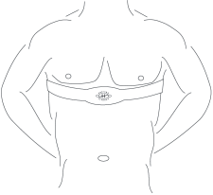

Диапазон программы

ЗАДАНИЕ СОДЕРЖИМОГО | НАЧАЛО | НАСТРОЙКА НАЧАЛА | Установка Диапазон | Дисплей Диапазон
TIME(MIN:SECOND) | 0:00 | 15:00 | 10:00-99:00 | 0:00－59
НАКЛОН (%) | 0 | 0 | 0-15 | 0-15
Speed(km/h) | 1.0 | 1.0 | 1.0-20 | 1.0-20
DISTANCE(K) | 0 | 1.0 | 0.5-99.9 | 0.00－99,9
Pulse(Hypo/min) | P | N/A | N/A | 50-200
Калорий (терм) | 0 | 50 | 10-999 | 0－999

Тестер тела:
На начале государства нажмите «Программы» постоянно, вступить в теле жира тестер, нажмите «Режим» введите F-1、F-2、F-3、F-4、F-5 (F-1 секс, возраст Ф-2, Ф-3 Высота, Вес F-4, Ф-5 жира тестер),
Нажмите «скорость +»、«Скорость-» установить F-1---F-4 (см. ниже), после этого, нажмите кнопку «Режим», чтобы задать F-5, а затем возьмитесь рукой пульс, в окне будет отображаться ваш индекс качества тела после 3 секунд. Индекс качества тела является для тестирования связи между высоты и веса, не ссылаясь на пропорции тела. Тело жиров подходит для любой мужчина и женщина, предлагая справочные сведения корректировки веса людей. Идеальный жира должно быть 20-25, если до 19, значит слишком тонкой. Если между 25 и 29, это означает избыточный вес, если более 30, это означает ожирения. (Данные только для справки, не может использоваться в качестве лекарственных данных).

F-1 | Секс | 01 мужской | 02 женщин
F-2 | Возраст | 10---99
F-3 | Высота | 100---200
F-4 | Вес | 20---150
F-5 | ЖИР | ≤19 | Малый вес
 | ЖИР | =(20---25) | Нормальный вес
 | ЖИР | =(25---29) | Избыточный вес
 | ЖИР | ≥30 | Ожирение
Предохранитель функция:
Pull out потянув безопасности веревки, а затем беговой дорожки будут немедленно остановлены. Все окна отображения«―――»，зуммер сделает 3 звук «Би-Би-би», и стать остановился беговой дорожке. Подключите конец магнит предохранитель на консоль, беговая дорожка будет в начале работы.

Сохраните на степенной функции:
Система является функцией power SAVE-ON. В состояние ожидания, без работы беговой дорожкой для
10 минут, будет доступна функция power SAVE-ON, и дисплей будет закрыт. Вы можете нажать любую кнопку, чтобы re-wake вверх на дисплее.

MP3 (опция):
При подключении Mp3, консоль имеет возможность играть музыку. Объем управляется на Mp3. Пожалуйста, обратите внимание, для регулировки громкости должным образом за лучше тембр и защита цепи внутренний голос частоты.

Отключить:
Выключитьсила: вы можетевыключитьвласть, чтобы остановить на беговой дорожке, которая не повредит беговой дорожке в любое время.

Предупреждение:
1. Мы рекомендуем поддерживать медленной скорости в начале упражнения и удерживайте на поручни, пока вы становитесь удобной и знакомой с беговой дорожки.
2. Подключите конец магнит предохранитель на консоль а также прикрепить клип безопасности, потянув веревку к одежде.
3. До конца тренировки безопасно, нажмите на кнопку STOP или вытащить безопасности, потянув веревку, то беговая дорожка, будут немедленно остановлены.

ИНСТРУКЦИИ ДЛЯ РАБОТЫ ПО
1. Разминка фаза
Этот этап позволяет получить кровь течет вокруг тела и мышц работает должным образом. Это снизит риск судороги и мышечные травмы. Это целесообразно делать некоторые упражнения на растяжку, как показано ниже. Каждый участок должны проводиться примерно 30 секунд, не сила или jerk ваши мышцы в стрейч - если это больно, остановить.
2. Этап осуществления
Это этап, когда вы положили усилий в. После регулярного использования мышцы в ногах станут сильнее. Очень важно поддерживать устойчивый темп во всем. Скорость работы должно быть достаточно, чтобы поднять ваше сердце биться в целевой зоне, показано на графике ниже.

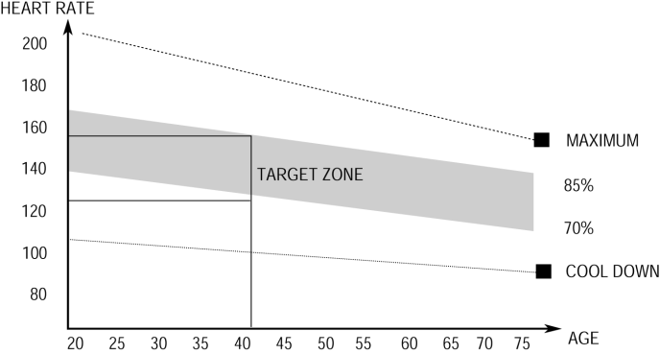

Этот этап должен длиться как минимум 12 минут.
3. Охлаждения фаза
Этот этап является позволить вашей сердечно сосудистой системы и мышцы ветер. Это повторение теплые упражнение например, уменьшить свой темп, продолжаться в течение около 5 минут. Упражнения на растяжку, теперь должна быть повторена, снова вспомнить не в силу или jerk ваши мышцы в стрейч.
Как вы получаете слесарь может потребоваться больше и тяжелее. Рекомендуется для подготовки по крайней мере три раза в неделю и если возможно пространства ваших тренировок равномерно на протяжении недели. Тон мышцы во время на вашей беговой дорожке, вам будет нужно иметь сопротивление задать достаточно высоко. Это будет положить дополнительную нагрузку на наши мышцы ног и может означать, что вы не можете поезд для до тех пор, как вы хотели. Если вы также пытается улучшить ваш фитнес-вам нужно изменить вашей программы обучения. Вы должны тренироваться как нормальный во время разминки и остыть фаз, но в конце этапа упражнения следует увеличить сопротивление, что делает ваши ноги работы затвердеть чем нормальный. Возможно, придется сократить вашу скорость держать ваш тариф сердца в целевой зоне. Важным фактором здесь является количество усилий вы положили в. Сложнее и дольше вы работаете, вы будете сжигать больше калорий. Фактически это то же самое, как если бы вы обучение для улучшения вашего фитнес, разница цель.
ИНСТРУКЦИИ ПО ТЕХНИЧЕСКОМУ ОБСЛУЖИВАНИЮ
ХОДЬБА РЕГУЛИРОВКА РЕМНЯ ЦЕНТРИРОВАНИЕ И НАПРЯЖЕННОСТИ
Не ЗАТЯГИВАЙТЕ пешеходных пояса. Это может снизить мотор производительности и чрезмерной ролик износ.
ДО ЦЕНТРА ПЕШКОМ ПОЯС:
● Место беговая дорожка на ровной поверхности
● Запуск беговой дорожке около 3,5 миль / ч
● Если ремень дрейфовал вправо, поворота, правый регулируя болт 1/2 Поверните по часовой стрелке и левый регулировочный болт 1 1/2 Поверните против часовой стрелки
● Если пояса дрейфовал налево, поворот левый регулируя болт 1/2 поворот по часовой стрелке и право, регулировочный болт 1 1/2 Поверните по часовой стрелке и повернуть направо, регулировочный болт 1 1/2 против часовой стрелки
PIC A

PIC A

PIC A

PIC A

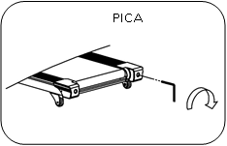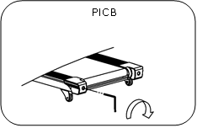
PIC A

PIC A

PIC A

PIC A

PIC A

Рисунок A: Если ремень дрейфовал вправо Рисунок B: Если ремень дрейфовал слева

ПРЕДУПРЕЖДЕНИЕ: ВСЕГДА ОТКЛЮЧАЙТЕ БЕГОВАЯ ДОРОЖКА ОТ ЭЛЕКТРИЧЕСКОЙ РОЗЕТКИ ПЕРЕД ЧИСТКОЙ ИЛИ ОБСЛУЖИВАНИЕМ БЛОКА.

ОЧИСТКА
Генеральная уборка или подразделение значительно продлит беговой дорожке. Держите беговая дорожка чистой, пыления регулярно. Не забудьте очистить обнаженной части палубы по обе стороны от ходьбы от пояса, а также на боковых балках. Это уменьшает построения вверх иностранных материалов под пешеходной пояса.
В верхней части пояса можно мыть мыльной влажной тканью. Будьте осторожны, чтобы держать жидкость от внутри фрейма моторизованных беговой дорожке или из под пояс.

Предупреждение : Всегда отключайте беговая дорожка от электрической розетки перед снятием крышки двигателя. По крайней мере один раз в год снять крышку двигателя и вакуум под крышку двигателя.
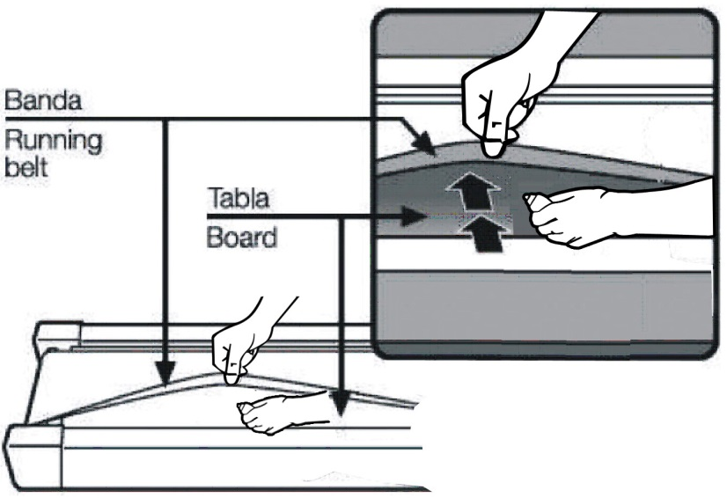
ХОДЬБА ПОЯСА И ПАЛУБЫ СМАЗКИ

Этот третбан оснащен системой палубе pre-lubricated, низкие эксплуатационные расходы. Пояс / палубе трения могут играть важную роль в функции и жизни вашего беговая дорожка, таким образом, требует периодического смазывания. Мы рекомендуем периодической проверки палубы.
Мы рекомендуем смазывание, палубы по следующему графику:
➢ Ежегодно свет пользователя (менее 3 часов в неделю)
➢ Средний пользователь (3-5 часов/неделю) каждые шесть месяцев
➢ Тяжелых пользователей (более чем 5 часов/неделю) каждые три месяца

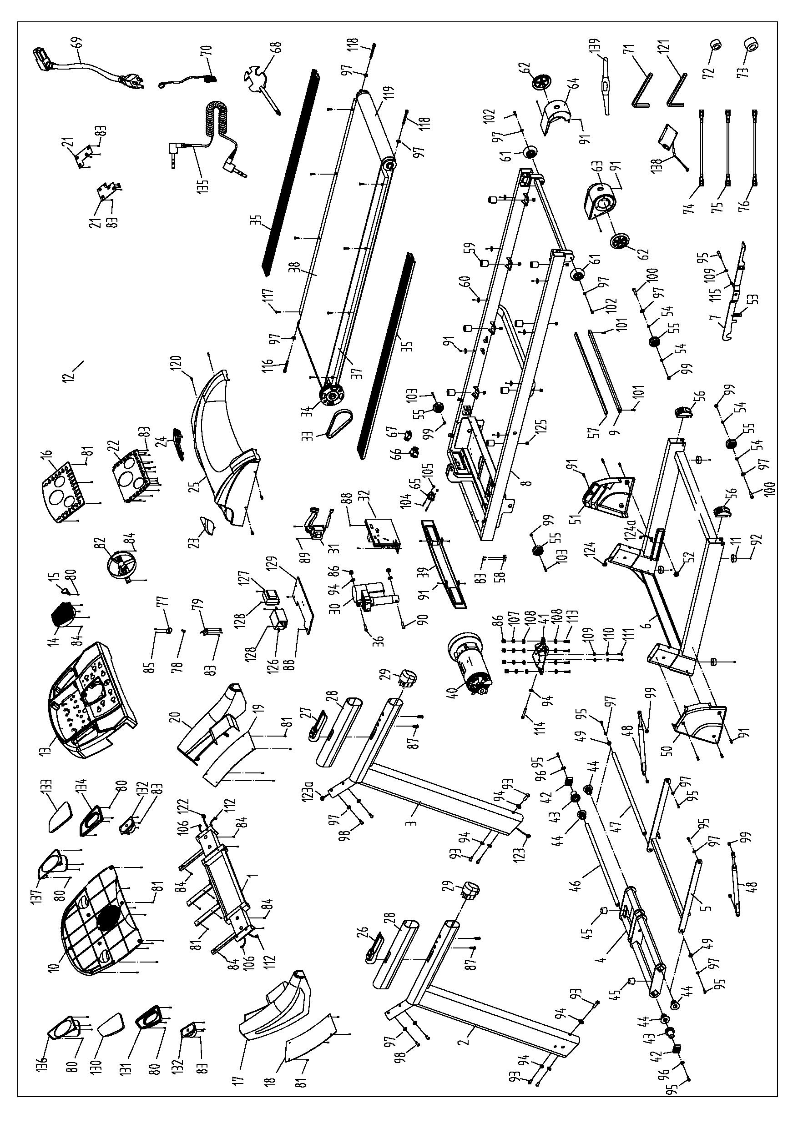
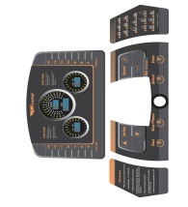

СПИСОК ЧАСТЕЙ:
SOS | ОПИСАНИЕ | СПЕЦ. | Q'TY | SOS | ОПИСАНИЕ | СПЕЦ. | Q'TY
1 | БАЗОВЫЙ ФРЕЙМ |  | 1 | 66 | ШАЙБА ПЛОСКАЯ | 8 | 4
2 | ГЛАВНАЯ РАМА |  | 1 | 67 | КОМПЬЮТЕР |  | 1
3 | ЛЕВЫЙ ВЕРТИКАЛЬНО |  | 1 | 68 | ПУЛЬТ УПРАВЛЕНИЯ |  | 1
4 | ПРАВЫЙ ВЕРТИКАЛЬНО |  | 1 | 69 | ПУЛЬС С НАКЛОНОМ |  | 1
5 | КОМПЬЮТЕР КРОНШТЕЙН |  | 1 | 70 | ПУЛЬС С СКОРОСТЬЮ |  | 1
6 | МОТОР БАЗА |  | 1 | 71 | МАГНИТНЫЙ ДАТЧИК |  | 1
7 | НАКЛОНЯТЬ КРОНШТЕЙН |  | 2 | 72 | ПРОВОД ДЛЯ ПОДКЛЮЧЕНИЯ ПЛАТЫ УПРАВЛЕНИЯ |  | 1
8 | НАКЛОН ПОВОРОТНОЙ ТРУБКИ |  | 2 | 73 | БОЛТ | М3 * 10 | 2
9 | ПОВОРОТНОЙ ТРУБКИ |  | 2 | 74 | ГАЙКА | М3 | 2
10 | ПЕРЕДНИЕ РОЛИК |  | 1 | 75 | ИМПУЛЬС С НАКЛОННОЙ ВЕРХНЕЙ ПРОВОЛОКИ |  | 1
11 | ЗАДНИЙ РОЛИК |  | 1 | 76 | ИМПУЛЬС С СКОРОСТЬ ВЕРХНЕЙ ПРОВОЛОКИ |  | 1
12 | ЦИЛИНДР |  | 1 | 77 | ЛЕЙБЛ |  | 2
13 | КЛЮЧ W/ОТВЕРТКА | S = 13, 14, 15 | 1 | 78 | КЛЮЧ БЕЗОПАСНОСТИ |  | 1
14 | 5 #ALLEN ГАЕЧНЫЙ КЛЮЧ | 5 мм | 1 | 79 | ПУСКОВАЯ ПЛОЩАДКА НОГИ |  | 6
15 | КЛЮЧЕВЫЕ ЛИСТ БЕЗОПАСНОСТИ |  | 1 | 80 | ВИНТ | ST4.2 * 12 | 2
16 | МОТОР ВЕРХНЯЯ КРЫШКА |  | 1 | 81 | ПРОВОД ПИТАНИЯ |  | 1
17 | НИЖНЯЯ ДОСКА |  | 1 | 82 | КВАДРАТНЫЙ ПЕРЕКЛЮЧАТЕЛЬ |  | 1
18 | КОМПЬЮТЕР ЛЕВОЙ ВЕРХНЕЙ КРЫШКИ |  | 1 | 83 | ПЕРЕГРУЗКА PROTECTER |  | 1
19 | ВЕРХНЯЯ КРЫШКА КОМПЬЮТЕРА СРЕДНЕГО |  | 1 | 84 | ДВИГАТЕЛЬ ПОСТОЯННОГО ТОКА |  | 1
20 | ПРАВОЙ ВЕРХНЕЙ КРЫШКИ КОМПЬЮТЕРА |  | 1 | 85 | ПОДНОЖКИ |  | 1
21 | КОМПЬЮТЕР ВЛЕВО ВНИЗ КРЫШКУ |  | 1 | 86 | МАГНИТНЫЙ СЕРДЕЧНИК |  | 1
22 | СРЕДНИЙ КОМПЬЮТЕР ВНИЗ КРЫШКУ |  | 1 | 87 | МАГНИТНОЕ КОЛЬЦО |  | 1
23 | КОМПЬЮТЕР ПРЯМО ВНИЗ КРЫШКУ |  | 1 | 88 | ОДНОСТРОЧНЫЙ |  | 2
24 | ПАНЕЛЬ КОМПЬЮТЕРА |  | 1 | 89 | ОДНОСТРОЧНЫЙ 1 |  | 2
25 | СТОЙКИ ЛЕВАЯ БУТЫЛКА ВОДЫ |  | 1 | 90 | ЛИНИЯ ЗАЗЕМЛЕНИЯ |  | 1
26 | ПРАВИЛЬНЫЙ БУТЫЛКУ ВОДЫ СТОЙКУ |  | 1 | 91 | БОЛТ | М10 * 45 | 2
27 | ЛЕВАЯ ЗАДНЯЯ КРЫШКА |  | 1 | 92 | НАКЛОНЯЙТЕ ДВИГАТЕЛЬ |  | 1
28 | ПРАВЫЙ ЗАЩИТНИК ПОКРЫТИЯ |  | 1 | 93 | КОЛЕСО ЗАЩИЩАТЬ ОБЛОЖКА |  | 2
29 | БОКОВУЮ ГРАНИЦУ |  | 2 | 94 | ДАТЧИК РАСПРЕДЕЛИТЕЛЬНОМ ЩИТЕ |  | 1
30 | БЕГОВОЕ ПОЛОТНО |  | 1 | 95 | ВИНТ | ST2.2 * 6.5 | 12
31 | ПРИВОДНОЙ РЕМЕНЬ |  | 1 | 96 | БОЛТ | ST2.9 * 8 | 2
32 | ТРАНСПОРТНЫЕ КОЛЕСА |  | 1 | 97 | ЛЕВАЯ НИЖНЯЯ КРЫШКА УКРАШЕНИЯ |  | 1
33 | ГОЛУБОЙ ПОДУШКЕ PAD |  | 4 | 98 | СПРАВА ВНИЗУ ОФОРМЛЕНИЕ ОБЛОЖКИ |  | 1
34 | ЧЕРНАЯ ПОДУШКА PAD |  | 4 | 100 | БОЛТ | М8 * 12 | 2
35 | РЕГУЛИРУЕМЫЙ РУЛЬ |  | 2 | 101 | ПРОТИВОСКОЛЬЗЯЩИЕ PAD |  | 2
36 | КОЛЬЦО ПРОВОДА ЗАЩИТЫ ВИЛКА |  | 2 | 102 | ЛЕВАЯ РУКОЯТКА КРЫШКИ |  | 2
37 | ГНЕЗДО ПИТАНИЯ |  | 2 | 103 | ПРАВЫЙ РУЛЬ ПОКРЫТИЯ |  | 2
38 | БАЛ ВЕСНЫ КЛЮЧ БЕЗОПАСНОСТИ |  | 1 | 104 | ВИНТ | ST4.2 * 25 | 2
39 | РУКОЯТКА ТРУБКА |  | 1 | 105 | МОТОР НИЖНЯЯ КРЫШКА |  | 1
40 | ХАНЛЕ БАР |  | 2 | 106 | СПИКЕР ПРЕСС СОВЕТ | MP3 ИГРЫ ВАРИАНТ СИСТЕМЫ | 2
41 | ГАЙКА | M10 | 2 | 107 | УСИЛИТЕЛЬ СОВЕТ |  | 1
42 | ГАЙКА | M6 | 8 | 108 | СПИКЕР |  | 2
43 | ГАЙКА | M8 | 6 | 109 | БОЛТ (2.9 * 6,5) |  | 4
44 | БОЛТ | М8 * 16 | 12 | 110 | БОЛТ (4.2 * 12) |  | 4
45 | БОЛТ | М8 * 25 | 1 | 111 | MP3 СОЕДИНИТЕЛЬНЫЕ ПРОВОДА |  | 1
46 | БОЛТ | M6 * 10 | 6 | 112 | ФИЛЬТР | ПАРАМЕТР ФИЛЬТРА | 1
47 | БОЛТ | М8 * 40 | 9 | 113 | ФИЛЬТР ДЛЯ ПОДКЛЮЧЕНИЯ К ПК |  | 1
48 | БОЛТ | М10 * 25 | 2 | 114 | ОДНОСТРОЧНЫЙ |  | 1
49 | БОЛТ | М10 * 45 | 1 | 115 | ЗЕМЛЯ ЛИНИЯ |  | 1
50 | БОЛТ | M4 * 16 | 6 | 116 | БОЛТ (М5 * 8) |  | 1
51 | БОЛТ | M6 * 55 | 3 | 117 | ВИНТ (M4 * 8) |  | 3
52 | БОЛТ | М8 * 35 | 4 | 118 | ВИНТ (ST4.2 * 12) |  | 2
53 | БОЛТ | М8 * 30 | 2 | 119 | ПРИЕМНИК HRC | ВАРИАНТ ПОЯСА ГРУДИ | 1
54 | БОЛТ | M6 * 35 | 8 | 120 | ПРОВОД ДЛЯ ПОДКЛЮЧЕНИЯ ПРИЕМНИКА HRC |  | 1
55 | БОЛТ | M10 * 55 | 1 | 121 | ГРУДНОЙ ПОЯС |  | 1
56 | БОЛТ | М5 * 8 | 10
57 | ВИНТ | ST4.2 * 45 | 2
58 | ВИНТ | ST2.9 * 6 | 7
59 | ВИНТ | ST4.2 * 12 | 66
60 | ВИНТ | ST2.9 * 9,5 | 2
61 | ШАЙБА ПЛОСКАЯ | 10 | 4
62 | ШАЙБЫ СТОПОРНЫЕ | 6 | 3
63 | ШАЙБЫ СТОПОРНЫЕ | 8 | 22
64 | ШАЙБЫ СТОПОРНЫЕ | 10 | 2
65 | ПРУЖИННАЯ ШАЙБА | 8 | 6

1. Не отображения на консоли после начала власть:
Вероятная причина, что провода от консоли к плате управления нижней хорошо не подключен или сгорел трансформатор. Взлет вертикально кадр трубы и проверить каждую часть одного подключения проводов от консоли до нижней доске управления и убедитесь, что все провода подключены хорошо. Если проблема вызвана дефектных проводов или неисправен трансформатор, пожалуйста сделайте замены на новые провода или трансформатора.
2. E01 — сбой связи:
Вероятная причина – это сообщение из консоли управления нижней доске застрял. Проверить каждую часть одного подключения проводов от консоли до нижней доске управления и убедитесь, что все провода подключены хорошо. Если проблема вызвана дефектных проводов, сделайте замену, новых проводов.
3. E02 — всплеск столкновение защита:
Проверьте, если напряжение меньше чем 50% от нормального напряжения и делать тестирования снова путем правильного напряжения. Проверьте, если панели управления имеет странный запах, если это так, пожалуйста, используйте новый пульт сделать замену. Проверьте, если мотор провода подключены хорошо и снова подсоедините провода мотора хорошо.
4. E03 — не сигнал датчика:
Вероятная причина, что сигнал датчика скорости не были получены в течение 10 минут, проверить если датчик сигнала свет нижней доске управления мигает, если нет, пожалуйста, используйте новую часть делать замену. Проверьте, подключен ли датчик вилка хорошо или если магнитный датчик нарушается, снова подсоедините штекер датчика или изменить магнитного датчика с новое одним.
5. ER4---наклона Корректировка сбоя:
Проверьте, если уклон мотор переменного тока провода и VR провода подключены хорошо, если нет, пожалуйста подключила переменного тока проволока и проволока VR хорошо. Проверьте, если наклон мотора и управления плата повреждена, если это, пожалуйста, используйте новый пульт или наклоняйте двигатель, чтобы сделать замену.
6. E05 — защита от тока перегрузки:
Вероятной причиной является вес пользователя предел загрузки и причин слишком много тока, поэтому Группа начинает система самозащиты. Если застрял определенной частью беговой дорожке, это может также привести проблемы что мотор не может вращаться, загрузка закончилась предел и ток это слишком много. Отрегулируйте беговой дорожке хорошо и перезапустить блок питания. Кроме того, проверьте, если двигатель имеет перегрузки текущего звука или запах гари, если да, изменить двигателя по новой. Проверьте, имеет ли Совет управления запах гари, если да, изменить панели управления, новый. Проверить нормальной или слишком низкое напряжение, делать повторные испытания правильное напряжение.
7. Если двигатель не вращается после нажатия кнопки Пуск, проверьте если мотор провода сломленны, предохранители нижней доске управления повреждены или оторваться, мотор провода подключены хорошо и IGBT нижней доске управления сжигается. Проверить если все моторные кабели подключены хорошо, предохранители плате управления являются хорошо, если нет, повторная его или изменить часть с новым. Проверьте, если двигатель становится свободно и подключить мотор провода хорошо. Используйте Multi-meter для проверки, если IGBT нижней пульт сгорел, измените IGBT или панели управления всей нижней.

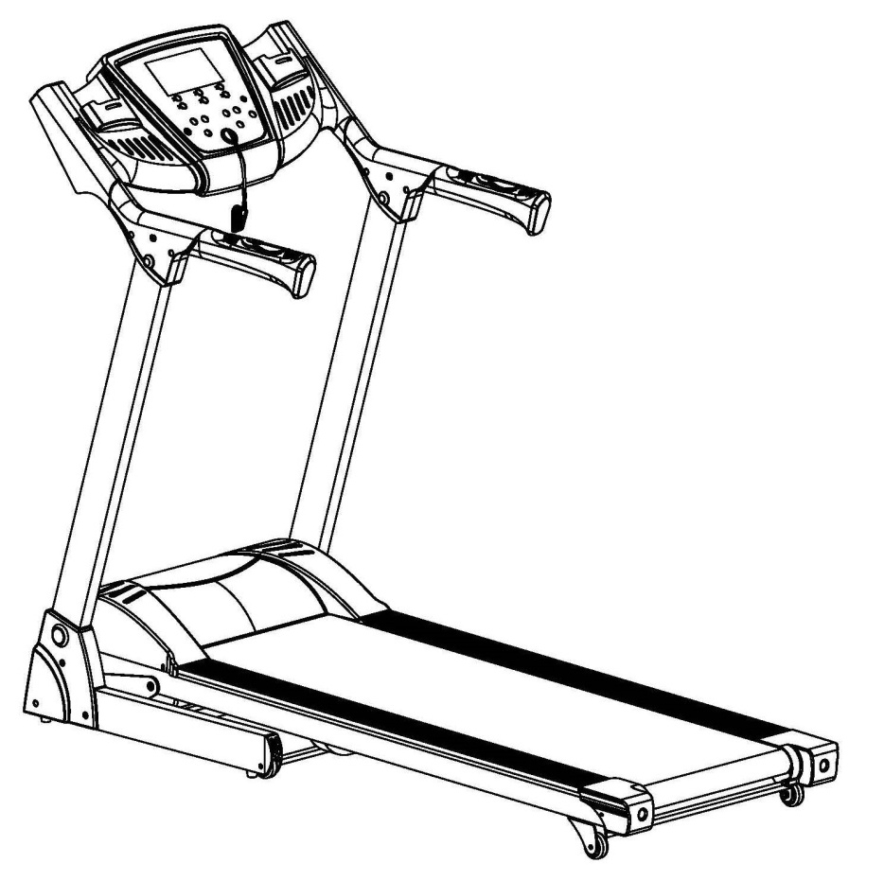

PIC A

